වික්ටෝරියානු රජය විසින්‌, වික්ටෝරියානු පවුල්වලට පෙරපාසැල්‌ සොයා ගැනීම පහසු කරවීමට නව ලකුණක්‌ හඳුන්වා දී තිබේ. එය Kinder Tick නම්‌ චේ.

ඉපරපාසැලක්‌ හෝ පූර්ව ළමාවිය සේවා පචත්වාගෙන යන ගොඩනැගිලිවලට ඇතුළු වන විට ඔබට

මෙම ලකුණ දැකිය හැකි වනු ඇත. ඔවුන්ගේ වෙබි අඩවිවල ද ඔබට මෙම සංකේතය දැකිය හැකි වීමට ඉඩ ඇත.

ඉමම 6පරපාසැල්‌ සේවාවන්‌, දරුවන්ගේ අධ්‍යාපනයට ඉතාමත්‌ වැදගත්‌ චේ.

Kinder Tick පහත ආකාරයට දැක්‌ චේ.

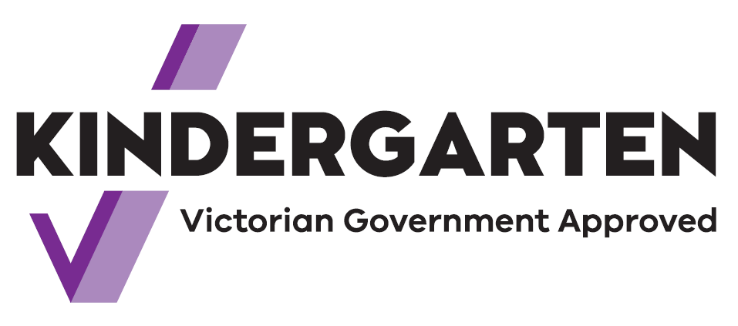

ඉමම හරී ලකුණින්‌ අදහස්‌ වන්නේ, චීම සේවාවන්‌ සඳහා වික්ටෝරියානු රජයෙන්‌ අරමුදල්‌ සැපයෙන

බවයි.

ඔබගේ දරැවන්‌ සුදුසුකම්‌ ලත්‌ ගුරුවරැන්ගෙන්‌, කෙළි සෙල්ලම්‌ තුළින්‌ ඉගෙනීම සිදු කරනු ඇත.

උදාහරණයක්‌ ලෙස, ඔවුහු භාෂාව, ඉලක්කම්‌ හා රටා ගැන ඉගෙන ගනිති. මිතුරන්‌ තනා ගන්නා

ආකාරය මන්‌ ම බෙදා හදා ගැනීමට හා අනෙකාට සචන්‌ දීමට ද ඉගෙන ගනිති. පාසැල්‌ යාමට සූදානමි

කරවන්නා වූ වෙනත්‌ හැකියාවන්‌ ද ඔවුන්ට ලබා ගත හැකිය.

2022 සිට, වික්ටෝරියානු දරැවන්ට, පාසැල්‌ යාමට පෙර වසර දෙකක්‌ පෙරපාසැල්‌ යාම සිදු කළ හැකිය.

ඉපර පාසැල්‌ වැඩසටහන, ළමා රැකවරණ සැපයීමේ කොටසක්‌ චිය හැකිය. එමෙන්‌ ම චිය වෙනත්‌

වැඩසභනක්‌ ලෙස ද පැවතීමට හැකි චේ.

ඔබේ ප්‍රජාව තුළ Kinder Tick ලකුණ දැකීමට විමසිලිමත්‌ වන්න. ඔබට වැඩිදුර තොරතුරු අවශ්‍ය නම්‌,

ඉපරපාසැලේ ගුරැවරැන්ට කතා කරන්න.